**Инструкция по монетоприемнику VN-5**

**Общие характеристики:**

1. VN-5 - жетонный механизм способный принимать до 12 типов монет.

2. оборудован дисплеем для дополнительного удобства при изменении настроек.

**Технические характеристики:**

1. Питание: DC12 В

2. энергопотребление:

Режим ожидания : 0.1A, Максимальное: 0.5A.

3. допустимая температура окружающей среды при работе устр-ва: -10℃ ~ +70℃.

4. допустимая температура окружающей среды при хранении: -20℃ ~ +80℃.

5. допустимая влажность окружающей среды: 30% ~ 85% (без образования конденсата).

6. Диаметр принимаемых монет: от 16 мм до 32.5 мм.

7. Толщина принимаемых монет: 1.0 мм до 3.4 мм

8. Для упрощения процедуры программирования устройство оборудовано световым дисплеем, для программирование НЕ требуется компьютер, все данные можно вносить непосредственно у аппарата.

9. Присутствует функция запрета на приём монет по сигналу от автомата.

10. При приёме монеты на дисплее высвечивается на 1 секунду её стоимость

**Габариты устройства:**

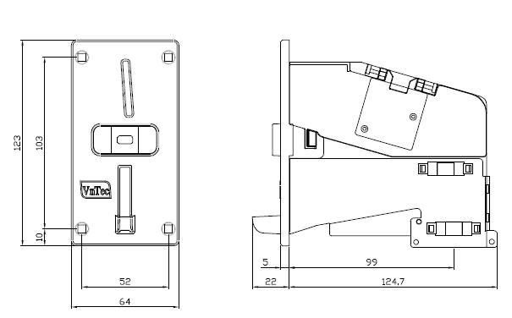

**Расположение переключателей и разъёмов подключения:**

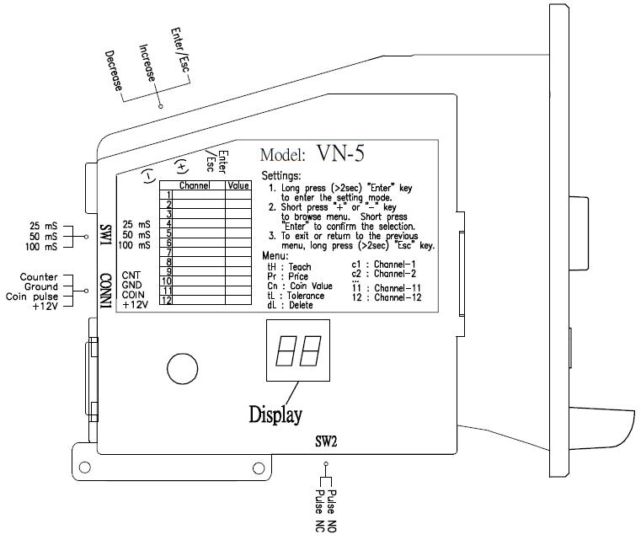

1

1. Переключатель SW2 отвечает за передачу импульса: NO – контакт нормально открыт NC – контакт нормально замкнут

2. Переключатель SW1 отвечает за длительность импульса: 25мс, 50 мс, 100 мс.

3. на схеме CONN1 показана схема подключения устройства к аппарату и источнику питания:

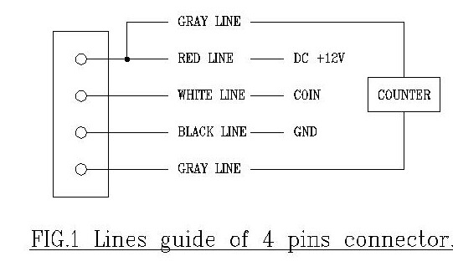

**Исправление неполадок:**

1. Застряла монета:

(1) нажав кнопку, приоткройте боковину и поднимите её дальше рукой (максимально допустимый угол поднятия боковины - 90°).

(2) Удалите грязь и мусор, мешающие прохождению монеты; используя сухую чистую ткань, протрите внутренние поверхности устройства.

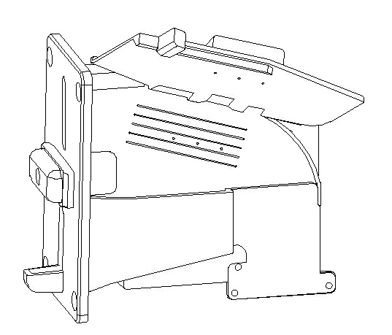

1. Монета не принимается:

(1) проверьте подаётся ли питание (12 В, постоянное напряжение)

(2) проверьте, запрограммирован ли монетный механизм на приём этого номинала монет?

(3) проверьте уровень критичности (ТОЛЕРАНТНОСТЬ) при проверке монеты. При высоком значении некоторые монеты могут не приниматься.

(4) если после всех этих действий монеты по-прежнему не принимаются, отправьте устройство в ремонт.

3. Некорректное кол-во импульсов:

(1) Проверьте положение переключателя SW2

(2) Измените положение переключателя SW1 (25 мс/50 мс/80 мс) и выберите скорость импульса приемлемую для корректной работы автомата.

(3) Проверьте программные установки устройства (правильно ли задано кол-во пульсов на конкретный номинал монеты).

(4) если после всех этих действий количество импульсов по-прежнему некорректное, отправьте устройство в ремонт.

**Программирование VN-5**

**A. 3 функциональные кнопки:**

1. “Ent/Esc”: Ввод данных/подтверждение, выходи из меню.

2. “+”: приращение значения.

3. “-” : уменьшение значения.

**B. Управление кнопкой “Enter/Esc”:**

a. Долгое нажатие (>=2 секунды):

1. В режиме работы (приёма жетонов и монет): вход в основное меню настроек.

2. Возврат в предыдущее меню. Если кнопка зажата надолго при нахождении в основном меню, происходит возврат в режим работы (приёма монет).

b. Короткое нажатие (<2 секунды, достаточно нажатия длительностью 0.1 ~ 0.5 секунды) в основном меню и подменю: Выбор / подтверждение

**C. Меню:**

|  |  |  |  |
| --- | --- | --- | --- |
| Основное меню  Уровень 1 ( Main menu) -> | Уровень 2 -> | Уровень 3 -> | Уровень 4 |
| tH (Teach - обучение) | Выбор канала (с = channel):  c1 - (c)12 | Установка стоимости монеты:  0 - 255 | Проброс 6 монет:  00 – 05 (светодиод должен начать мигать) |
| Pr (Price - цена) | Установка «стоимости» импульса (Х рублей = 1 импульс): 0 – 255 |  |  |
| Cn (Change Coin Value – изменение стоимости монеты) | Выбор канала: | Новое значение: |  |
|  | c1 - (c)12 | 0 - 255 |  |
| tL (Толерантность – уровень критичности при приёме)** | Выбор канала: | Выбор предела критичности: | Смена значения: |
|  | c1 - (c)12 | t1 - t6 | 0 - 15 |
| dL (Delete – удаление/отключение канала) | Выбор канала: c1 - (c)12 | 1. Канал активен 2. Канал заблокирован |  |
| In (inhibit – запрет на приём монет по сигналу от автомата) | Hi-сигнал высок.  Lo – сигнал низк.  no – выкл. |  |  |

** - Чем меньше это значение, тем выше чувствительность приема и соответственно уровень приема монет ниже.

**D. Каналы (Channels):**

В монетоприёмнике VN-5 имеется всего 12 каналов, каналы пронумерованы следующим образом: c1, c2, c3, c4, c5, c6, c7, c8, c9, 10, 11, 12.

**E. Уровень критичности (Толерантностьs):**

В настройках монетоприёмника имеется 6 уровней приёма: t1, t2, t3, t4, t5, t6:

- Чем выше значение, тем ниже будет уровень критичности, больше монет принимается (однако и выше вероятность, что могут быть приняты монеты отличные от запрограммированных на данный канал).

- Чем ниже значение, тем выше будет уровень кртитчности, т.е. некоторые монеты одного номинала будут приниматься, а некоторые нет (в зависимости от таких характеристик как – металл, год изготовления, монетный двор, в котором монета изготовлена)

**F. Управление и настройки:**

1. долгое нажатие (>=2 секунды) на кнопку “Ent” переводит монетоприёмник в режим изменения настроек.

2. для перемещения по пунктам основного меню воспользуйтесь кнопками «+» и «-»:

tH (Teach - обучение)

Pr (Price - цена)

Cn (Change Coin Value – изменение стоимости монеты)

tL (Толерантность – уровень критичности при приёме)

dL (Delete - удаление)

In (inhibit – запрет на приём монет по сигналу от автомата)

3. Кнопку “Ent” следует нажимать при утверждении выбора.

**G. стоимость монеты сохраняется только при соблюдении следующего алгоритма:**

стоимость монеты изменена, коротко нажимается ENT/ESC,

-> перемещение в меню с каналами («С1-12»),

-> надолго зажата ENT/ESC, после этого происходит возврат в подменю настройки стоимости («Cn»),

-> повторно надолго зажата ENT/ESC, после этого происходит возврат в основное меню,

-> повторно надолго зажата ENT/ESC, после этого монетоприёмник переходит в рабочее состояние.

**Пример 1.**

Надо добавить на 2 канал монету номиналом 5 рублей

1. надолго зажать (>2 сек.) “Ent”.

2. Выбрать в основном меню пункт “Teach(tH)”, нажать коротко “Ent”. На дисплее появится подменю с данными о каналах (начинается со значения “c1”).

3. Нажмите “+” и перейдёте в подменю “c2”, нажмите “Ent” для выбора этого подпункта. После этого вы переходите в подменю “Coin Value” (изменение стоимости монеты).

4. Допустим, по умолчанию стоимость 1 монеты (1 рубль) = 1 импульс, жмите “+” (значения будут меняться сл. образом 1 -> 2 -> 3 ->4 ->5) , пока на экране не появится “5”.

Нажмите “Ent” , подтвердив тем самым стоимость монеты “5”. На дисплее заморгает “00”.

5. Пробросьте 6 монет достоинством 5 руб. для обучения жетонного механизма. После того как будет принята 6 монета произойдёт автоматический возврат в меню “c2”.

6. Зажмите надолго (>2 сек.) “Esc”: вы перейдёте из подменю “c2” в основной меню к функции “tH”.

7. Зажмите надолго (>2 сек.) “Esc” повторно: устройство будет переведено в режим работы (приёма монет).

**Пример 2.**

Задача: изменить стоимость импульса с “1” to “5”.

1. Зажмите надолго (>2 сек.) “Ent”, монетоприёмник перейдёт в режим программирования (основное меню настроек). На дисплее загорится “tH”.

2. нажмите “+” вы перейдёте к меню “Pr(Price)”. Нажмите “Ent”, на дисплее высветится “1”.

3. Жмите “+” key (1 -> 2 -> 3 ->4 ->5) пока на дисплее не появится “5.

Нажмите “Ent”, после этого вы снова переходите в меню “Pr”.

4. Нажмите долго (>2 сек.) “Esc”, после этого монетоприёмник будет готов принимать монеты

**Пример 3.**

Изменить значение стоимости канала 2 с “5” до “10”.

1. Надолго нажмите (>2 Sec) “Ent” монетоприёмник перейдёт в режим программирования (основное меню настроек). На дисплее загорится “tH”.

2. Нажмите “+” key (tH -> Pr -> Cn) вы переходите в подменю “Cn(Coin Value)”. Нажмите “Ent” для изменения значения, вы переходите в подменю “c1”.

3. Нажмите “+” и перейдёте в подменю “c2”, нажмите “Ent” для изменения значения. “5”.

4. Нажмите “+” key (5 -> 6 ->7 -> 8 -> 9 -> 10) для изменения значения стоимости до “10”.

Нажмите “Ent” для изменения значения, вы перейдёте из подменю “c1”.

5. Надолго нажмите (>2 Sec) “Esc” : переход из“c2” -> “Cn”.

6. Надолго нажмите (>2 Sec) “Esc” повторно: устройство будет переведено в режим работы (приёма монет)

**Пример 4.**

Изменить толерантность приёма канала -2. Толерантность Tol-3 канала-2 с “5” до “7”.

1. Зажмите надолго (>2 Sec) “Ent” key для входа в меню настроек. На дисплее загорится “tH”.

2. Нажмите “+” (tH -> Pr -> Cn -> tL) для перехода в пункт “tL” (Толерантность)”. Нажмите “Ent” для входа в меню “c1”. Нажмите “+” для перехода на канал-2 “c2”.

3. Нажмите “+” (t1 -> t2 -> t3) остановитесь в пункте “t3(Толерантность-3)”, нажмите “Ent” для изменения значения. Высветится толерантность “5” для t3.

4. Нажмите “+” для изменения толерантности (05 -> 06 -> 07) остановитесь на значении “07”. Нажмите “Ent” для изменения значения, следующим пунктом меню будет“t4”.

5. Надолго нажмите (>2 Sec) “Esc” : “t4” -> “c2”.

6. Надолго нажмите (>2 Sec) “Esc” : “c2” -> “tL”.

7. Надолго нажмите (>2 Sec) “Esc”: повторно: устройство будет переведено в режим работы (приёма монет)

Примечание: увеличение толерантности увеличивает вероятности приёма фальшивых монет.